Définition. Une suite est une fonction $u$ définie sur $N$ ou sur un ensemble $\left\{n ∈ N, n≥n_{0}\right\}$ avec $n_{0}∈N$ fixé (c’est-à-dire pour tous les entiers à partir d’un entier $n_{0}$), qui à tout entier naturel $n$ associe un réel $u(n)$, noté $u_{n}$ dans le contexte des suites.
Pour chaque $n≥n_{0}$, $u_{n}$ est appelé terme général de rang $n$ de la suite $u$.
Exemples de suites définies par une formule explicite.
- La suite $\left(u_{n}\right)$ définie pour tout $n ∈ N$ par $u_{n}=n^{2}-1$. Le premier terme est $u_{0}$ et $u_{0}=-1$
- La suite $\left(u_{n}\right)$ définie pour tout entier $n≥6$ par $u_{n}=\frac{1}{n-5}$. Le premier terme est $u_{6}$ et $u_{6}=1$
Définition. Définir une suite par une relation de récurrence, c’est donner un ou plusieurs premiers termes et une relation permettant de calculer un terme à partir d’un ou plusieurs termes précédents.
Exemple. La suite $(u_{n})$ définie par $u_{0}=-6$ et, pour tout $n∈N$, par $u_{n+1}=3u_{n}+15$.
Pour $n=0$, on a $u_{0+1}=3u_{0}+15$, c’est-à-dire $u_{1}=3×\left(-6\right)+15=-3$
Pour $n=1$, on a $u_{1+1}=3u_{1}+15$, c’est-à-dire $u_{2}=3×\left(-3\right)+15=6$
Pour calculer un terme, on doit connaître le précédent. Par exemple, $u_{20}=3u_{19}+15$
Remarque. Il ne faut pas confondre $u_{n+1}$, qui désigne le terme suivant $u_{n}$, et $u_{n}+1$, qui désigne le terme général auquel on ajoute 1.
Méthodes. Représentations graphiques d’une suite.
1. Sur une droite graduée, on place les réels d’abscisses $u_{0}$ ; $u_{1}$ ; $u_{2}$ ; ...
2. Dans un repère, on place les points de coordonnées $\left(n;u_{n}\right)$.
3. Si la suite est définie par $u_{n}=f\left(n\right)$, alors $u_{n}$ est l’ordonnée du point d’abscisse $n$ de la courbe représentative de la fonction $f$.
4. Si la suite est définie par $u_{n+1}=f\left(u_{n}\right)$, alors on construit les termes à l’aide de la courbe représentative de la fonction $f$ et de la droite d’équation $y=x$
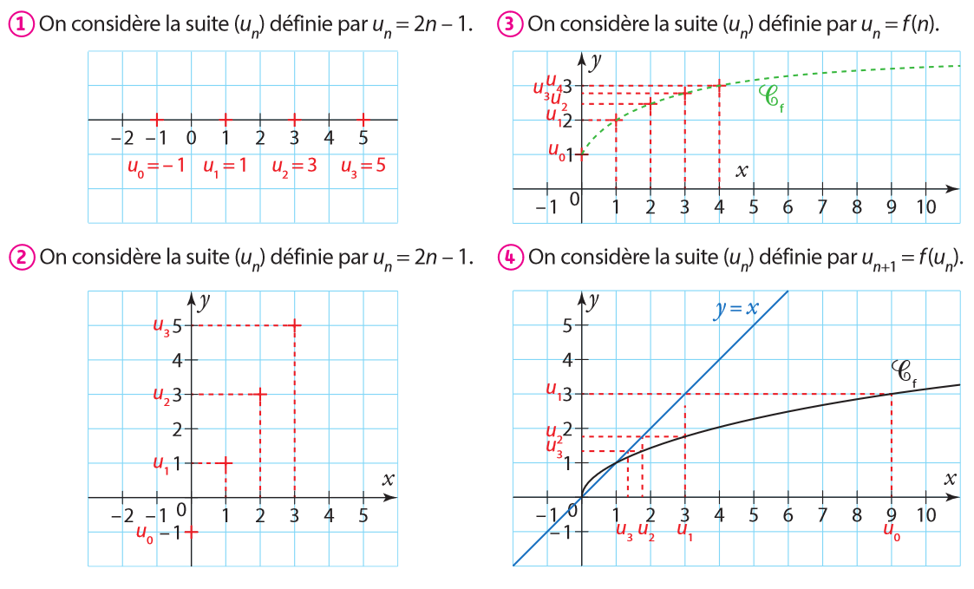

Soit ${\left(u_{n}\right)}_{n≥n_{0}}$ une suite.
Définition. La suite $\left(u_{n}\right)$ est croissante ssi, pour tout entier $n≥n_{0}$, $u_{n+1}≥u_{n}$.
Définition. La suite $\left(u_{n}\right)$ est décroissante ssi, pour tout entier $n≥n_{0}, u_{n+1}≤u_{n}$.
Définition. La suite $\left(u_{n}\right)$ est monotone ssi elle est soit croissante, soit décroissante.
Définition. La suite $\left(u_{n}\right)$ est constante ssi, pour tout entier $n≥n_{0}$, $u_{n+1}=u_{n}$.
Définition. Comme pour les fonctions, si on remplace les inégalités larges par des inégalités strictes, on parle de suite strictement croissante, strictement décroissante, ou strictement monotone.
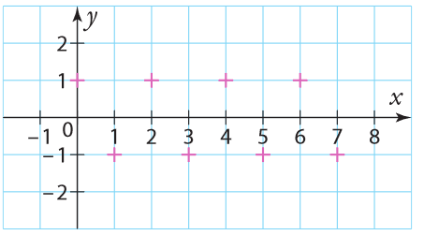
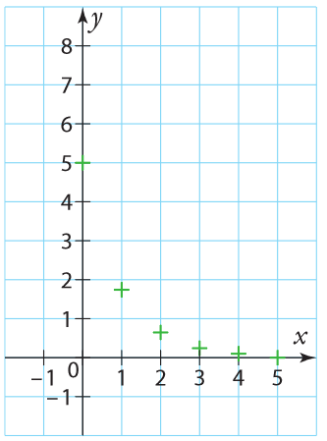
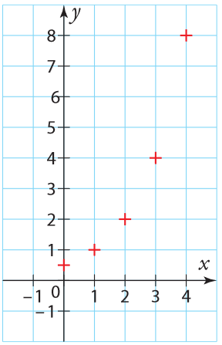
Exemples. Allure d’une suite croissante, d’une suite décroissante, et d’une suite non monotone.
Remarque. Il existe des suites qui ne sont pas monotones, comme la suite $\left(u_{n}\right)$ définie par $u_{n}={\left(-1\right)}^{n}$.
Propriété. Si pour tout $n$, $u_{n+1}-u_{n}≥0$ (resp. $>0$), alors la suite est croissante (resp. strictement).
Propriété. Si pour tout $n$, $u_{n+1}-u_{n}≤0$ (resp. $<0$), alors la suite est décroissante (resp. strictement).
Remarque. Pour étudier les variations d’une suite il suffit souvent d’étudier le signe de $u_{n+1}-u_{n}$.
Exemple. Soit $\left(u_{n}\right)$ la suite définie par $u_{0}=5$ et, pour tout $n∈N$, $u_{n+1}=u_{n}+n^{2}+1$.
Pour tout $n∈N$, $u_{n+1}-u_{n}=n^{2}+1≥1>0$. Donc la suite $\left(u_{n}\right)$ est strictement croissante.
Méthode. Pour montrer qu’une suite n’est pas croissante, il suffit de trouver un $n$ tel que $u_{n}>u_{n+1}$
Exemple. ${\left({\left(-1\right)}^{n}\right)}_{n≥0}$ n’est pas croissante car pour $n=0$ on a : ${\left(-1\right)}^{0}=1>{\left(-1\right)}^{1}=-1$
Exemple. ${\left({\left(-1\right)}^{n}\right)}_{n≥0}$ n’est pas décroissante car pour $n=1$ on a : ${\left(-1\right)}^{1}=-1<{\left(-1\right)}^{2}=1$
Définition. Une suite $\left(u_{n}\right)$ est arithmétique s’il existe un réel $r$, appelé raison de la suite, tel que pour tout $n ∈ N$, on ait $u_{n+1}=u_{n}+r$.
Autrement une suite est arithmétique ssi la différence de deux termes consécutifs est constante.
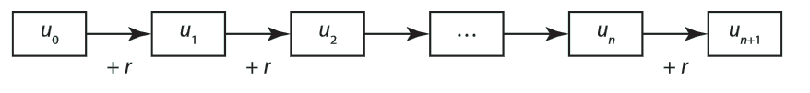
Exemple. La suite $\left(u_{n}\right)$ définie par $u_{0}=-2$ et pour tout $n∈N$, $u_{n+1}=u_{n}+3$ est la suite arithmétique de raison $r = 3$ et de premier terme $u_{0}=-2$.
Remarque. Pour démontrer qu’une suite $\left(u_{n}\right)$ est arithmétique, on peut chercher à montrer que pour tout $n∈N$, $u_{n+1}-u_{n}$ est constante (ne dépend pas de $n$).
Propriété. Terme général d’une suite arithmétique. Soit $\left(u_{n}\right)$ une suite arithmétique de raison $r$.
Pour tout $n∈N$, $u_{n}=u_{0}+nr$.
Pour tout $n∈N$, $u_{n}=u_{1}+\left(n-1\right)r$.
Pour tout $n∈N$ et tout $p∈N$, $u_{n}=u_{p}+\left(n-p\right)r$.
Exemple. Soit $\left(v_{n}\right)$ la suite définie par $v_{0}=3$ et pour tout $n∈N$, $v_{n+1}=v_{n}-0,5$.
Cette suite est arithmétique de raison $r=-0,5$ et de premier terme $v_{0}=3$.
Donc, pour tout $n∈N$, $v_{n}=v_{0}+r×n=3-0,5n$.
Propriété. Sens de variation d’une suite arithmétique. Soit $(u_{n})$ une suite arithmétique de raison r.
- Si $r>0$, alors la suite est strictement croissante.
- Si $r<0$, alors la suite est strictement décroissante.
- Si $r=0$, alors la suite est constante.
Définition. Une suite $\left(u_{n}\right)$ est géométrique s’il existe un réel $q$, appelé raison de la suite, tel que pour tout $n∈N$, on ait $u_{n+1}=q×u_{n}$
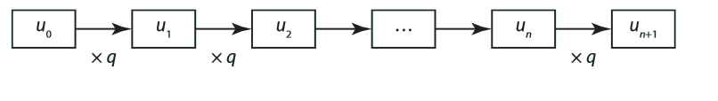
Exemple. La suite $\left(u_{n}\right)$ définie par $u_{0}=0,5$ et, pour tout $n∈N$, $u_{n+1}=2u_{n}$ est la suite géométrique de raison $q=2$ et de premier terme $u_{0}=0,5$.
Remarque. Pour montrer qu’une suite est géométrique, si les termes sont $≠0$, on peut montrer que $\frac{u_{n+1}}{u_{n}}$ est constante (ne dépend pas de $n$).
Propriété. Terme général d’une suite géométrique. Soit $\left(u_{n}\right)$ une suite géométrique de raison $q$.
Pour tout $n ∈ N$, $u_{n}=u_{0}×q^{n}$.
Pour tout $n ∈ N$, $u_{n}=u_{1}×q^{n-1}$.
Pour tout $n ∈ N$ et tout $p ∈ N$, $u_{n}=u_{p}×q^{n-p}$
Exemple. La suite $\left(u_{n}\right)$ définie par $u_{0}=0,5$ et pour tout $n∈N$, $u_{n+1}=2u_{n}$ est géométrique de raison $q=2$ et de premier terme $u_{0}=0,5$, donc, pour tout $n∈N$, $u_{n}=u_{0}×q^{n}=0,5×2^{n}$.
Propriété. Sens de variation d’une suite géométrique non nulle.
- Si $q>1$ :
  - Si $u_{0}>0$, alors la suite est strictement croissante.
  - Si $u_{0}<0$, alors la suite est strictement décroissante.
- Si $0<q<1$ :
  - Si $u_{0}>0$, alors la suite est strictement décroissante.
  - Si $u_{0}<0$, alors la suite est strictement croissante.
- Si $q=0$ ou $q=1$, alors la suite est constante.
- Si $q<0$, alors la suite n’est pas monotone.
Propriété. Somme des $n$ premiers entiers.
Pour tout entier $n≥1$, on a $1+2+…+n=\frac{n×\left(n+1\right)}{2}$
Propriété. Somme des $n$ premières puissances d’un réel différent de $1$.
Soit $q$ un réel $≠1$. Pour tout entier $n≥1$, $1+q+q^{2}+…+q^{n}=\frac{1-q^{n+1}}{1-q}$
Propriété. Somme des termes consécutifs d’une S.A. = $nombre de termes×\frac{\left(1er terme+dernier terme\right)}{2}$
Propriété. Somme des termes consécutifs d’une S.G. = 1er terme $×$ $\frac{1-q^{nombre de termes}}{1-q}$

